南箕輪村商工会 会員 各位
南箕輪村商工会

県・市町村連携新型コロナウイルス拡大防止協力企業等
特別支援事業（予定）について

【長野県公式ホームページより抜粋】
◆事業概要
- 新型コロナウイルス感染症拡大防止のための長野県における緊急事態措置等に伴い、休業要請等に応じた事業者に対して協力金等を支給します。
- 取扱いは、使用停止等の準備期間を考慮し、県が施設の使用停止（休業）等要請を行う4月23日（木曜日）から緊急事態宣言発令の期間（5月6日（水曜日）まで）において、原則として4月24日（金曜日）から5月6日（水曜日）までの全期間協力いただける事業者に支給します。
◆支給する協力金等及び対象者
(1) 県・市町村連携 新型コロナウイルス拡大防止協力金
- 新型インフルエンザ等対策特別措置法第24条第9項に基づく県からの要請に協力して施設の使用停止（休業）等を行った以下の事業者
(1) 県内に施設を有し、当該施設の使用停止（休業）を行った事業者
（施設例：遊興施設等、運動、遊戯施設等、劇場等 詳細はこちら）
(2) 県内に食事提供施設を有し、当該施設の営業時間の短縮等と酒類の提供時間制限を行った事業者（終日、施設使用停止を行った事業者を含む。）
（注）「営業時間の短縮等と酒類の提供時間の制限」とは、夜8時から翌朝5時までの間の営業自粛及び、
酒類の提供は夜7時までとすること。（宅配、テイクアウトは除く。）
(2) 県・市町村連携新型コロナウイルス拡大防止支援金
- 県内に主として観光目的に利用する集会・展示施設、観光・宿泊施設等を有し、県からの観光往来の自粛要請に協力して、当該施設の休業を行った事業者
◆協力金等の金額
- 1事業者当たり30万円[1回限り]
※市町村との協調事業 (内訳：県20万円、主たる事業所のある市町村10万円)
◆その他
- 県外に本社がある事業者で県内に上記施設を有する方についても、施設の使用停止等の要請等及び協力金等の対象となります。
◆今後の流れ（予定）
- 募集要項公表 4月30日（木曜日）
- 受付開始 5月 7日（木曜日）～2週間程度
- 支援金の支給 5月下旬～
- 申請方法 郵送
※WEBによる申請はできませんが、支給申請書はWEBからのダウンロードを予定しています。
また、感染予防のため持参での申請もご遠慮いただきますよう、あらかじめご了承ください。

◆申請に必要な書類
 | 書 類 名 | 備 考
(1) | 支給申請書 | 法人にあたっては国税庁が指定している「法人番号」を記入
(2) | 営業実態が確認できる書類 | 確定申告書、新規開業の方は開業届、休業前の経理帳簿等の写し など
(3) | 休業の状況が確認できる書類 | 事業収入額を示した帳簿の写し、休業告知したHP・店頭告知チラシの写し など
(4) | 誓約書 | 申請書記載の内容に虚偽がないことを公的に表明するもの

◆お問い合わせ先
- 協力金に関する専門窓口を設置します。
- なお、施設の使用停止（休業）の要請等（対象施設の指定等）に係る電話相談窓口は下記のとおりです。
電話番号 026-235-7945
相談受付時間 7時00分～22時00分（休日を含む）

（参考HP）新型コロナウイルス感染症拡大防止のための長野県における緊急事態措置等（第2弾）
https://www.pref.nagano.lg.jp/index.html

（注）この協力金は、令和2年4月補正予算が長野県議会で可決された場合に実施します。

※内容は更新されますので、「長野県ホームページ」を逐次ご確認ください。

「長野県ホームページ」https://www.pref.nagano.lg.jp/index.html
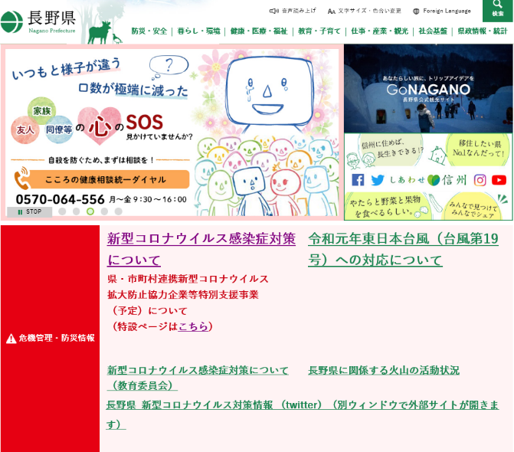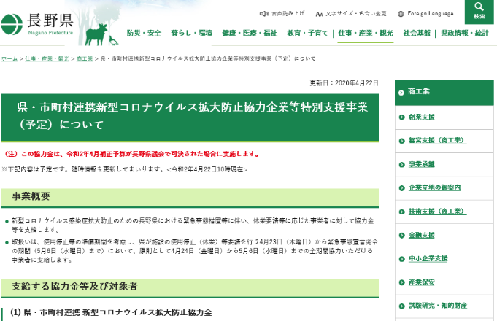
こちらをクリック

